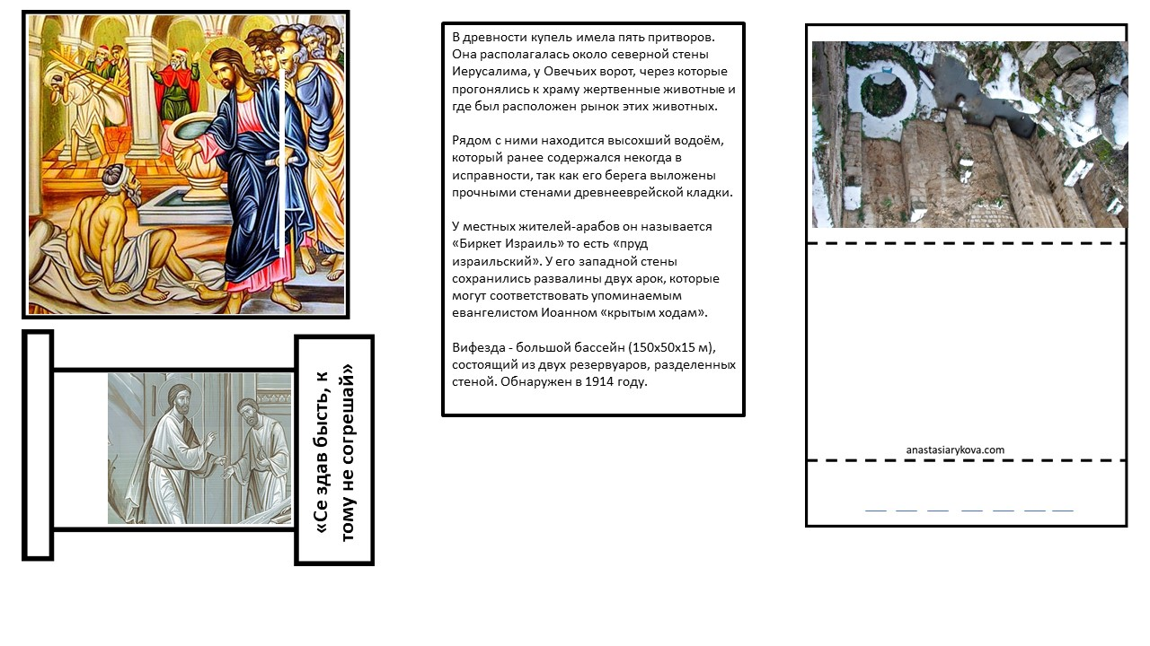Приложение. Шаблон творческого конспекта